Конкурсное задание №4
Краеведческий урок «Заметный след оставил на земле»
(В рамках конкурса города России «Города для детей.2019)

16 октября ребята, участники кружка «Родничок» совершили краеведческое путешествие. Библиотекарь Наталья Зервандова рассказала детям о жизни знаменитых земляков – преподобного Серафима Вырицкого и академика Алексея Алексеевича Ухтомского, показала фотографии родных мест, где они родились.

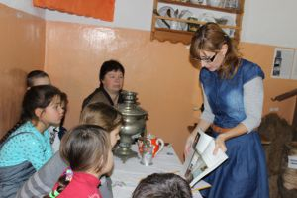

Затем участники разгадывали загадки о предметах старинного быта, искали их в музее. С удовольствием ребята разучили русские народные игры «Малечина – калечина» и «Заря – заряница», в которые возможно, играли в детстве наши великие земляки.
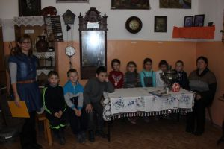

В заключение дети пили чай с пирогами и узнали много интересного о традициях русского чаепития.

